

INFORME DE PRÁCTICAS

PRÁCTICA 13 |  | SUMAR CUADRADOS
Apellidos | PEÑALVER FERNÁNDEZ
Nombre | ADRIÁN
Grupo | 1º MET | Curso | 2018/2019
Fecha de entrega

Enunciado:
- Copia el código y ejecútalo. Verifica que se cumple nuestro objetivo.
- Intenta escribir un algoritmo que sea capaz de calcular la suma de los 10 primeros números naturales.

Solución:
1. Copia el código y ejecútalo. Verifica que se cumple nuestro objetivo.
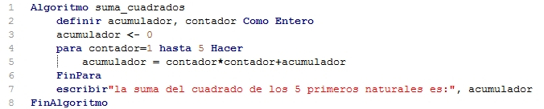
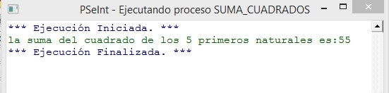

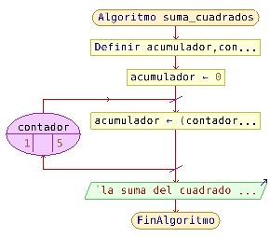
El programa funciona correctamente tal como especifica el enunciado.
2. Intenta escribir un algoritmo que sea capaz de calcular la suma de los 10 primeros números naturales.
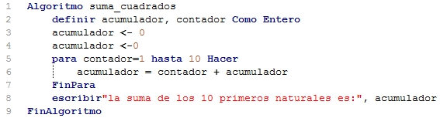
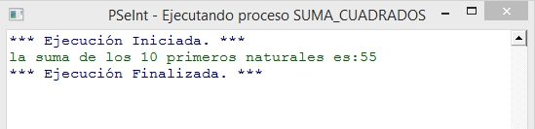

Debemos hacer que el contador llegue hasta 10 y cambiar la formula para que solo se sume el nuevo numero mas lo acumulado.

